1. **Настроить отчет для создания прайса для сайта prom.**

Номенклатура на сайт prom попадает, если у номенклатуры есть 2 признака:

1. 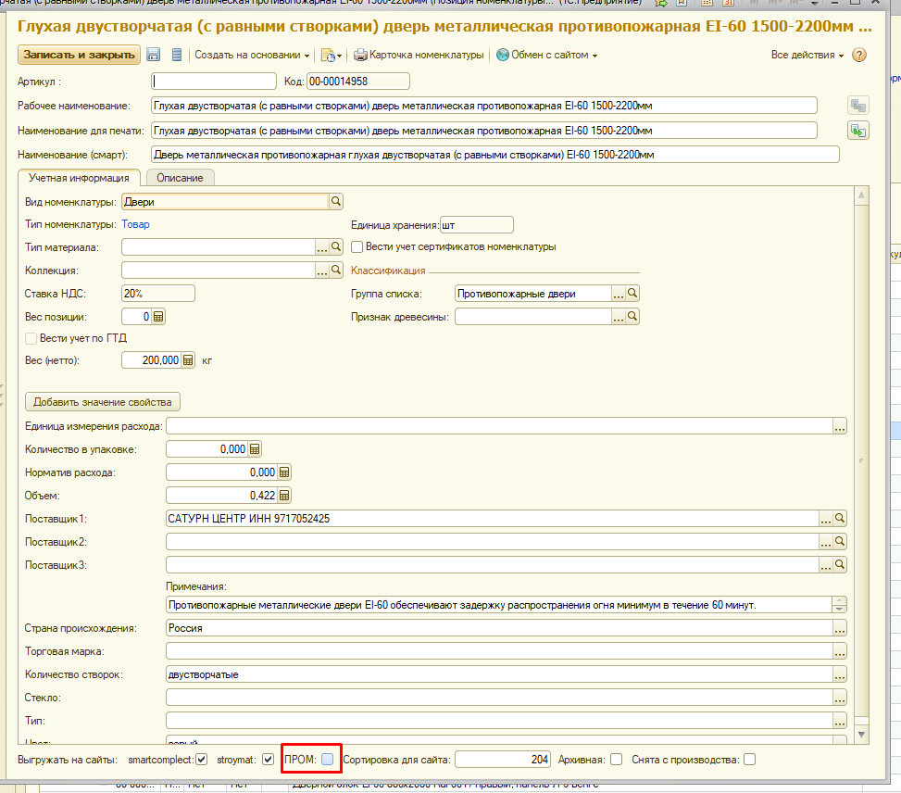У номенклатуры стоит галочка «ПРОМ»
2. 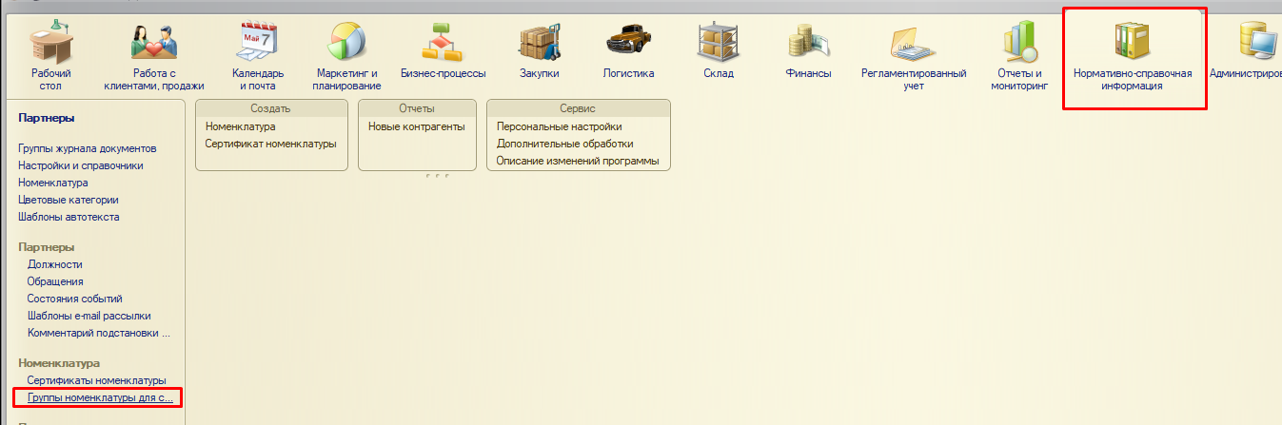Номенклатура помещена в каталог сайта пром вот тут: Номенклатура – Группы номенклатуры для сайта

Далее справа выбираем сайт пром – нужную группу и туда перемещаем товары из основного дерева каталога (он в центре отображается).

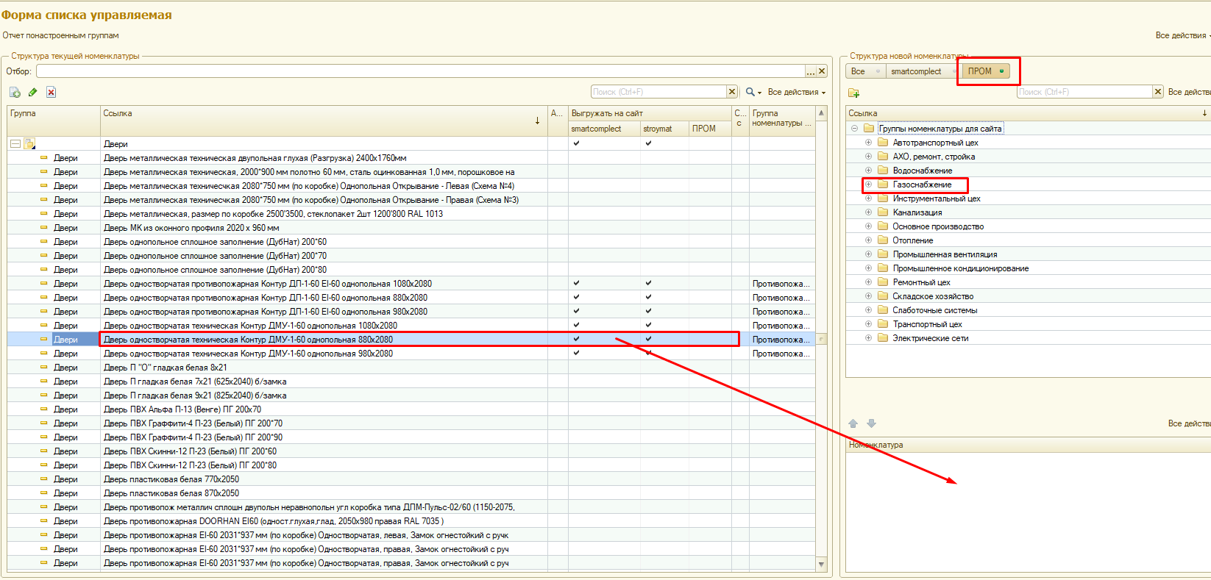

Мне нужен отчет формирующий файл прайса (то есть категории с товарами и ценами сайта пром).

Сайт пром используется тип цены: цена3

*Для примера – на смарт выгружается похоже (тоже через Группы номенклатуры для сайта) – только там 2 цены используется. Прайс формируется вот тут:* 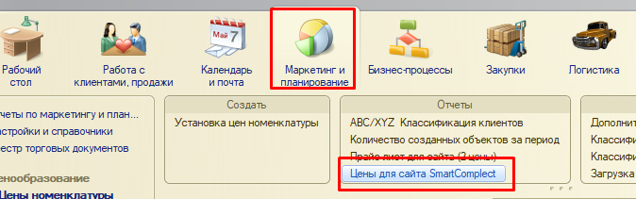

1. **Счет по реализации.**

Нужно сделать возможным создавать счет по реализации для следующих наших юрлиц:

* Прогресс (выдается ошибка: 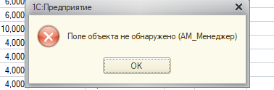
* ИНДУСТРИЯ (та же ошибка)
* АК БАРС СТМ ООО (та же ошибка)
* ПРОМСТРОЙСНАБ(та же ошибка)

Для следующих юрлиц такая возможность есть: СМАРТ2 (вот пример как это делается.)

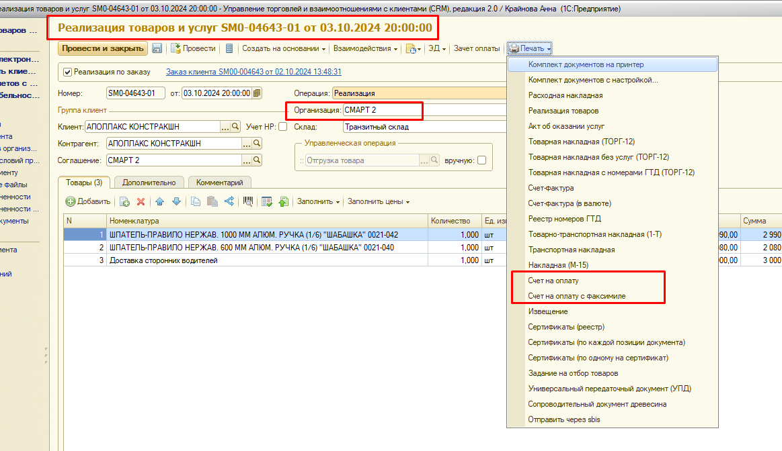При выборе счета печатается вот такой документ, номер берется по номеру реализации. Шаблон счета берется из текущей организации. Так и нужно сделать со всеми остальными. Шаблон счета берем из текущей организации, номер счета из текущей реализации.

